Роль «Технологии развития критического мышления через чтение и письмо» в формировании модели выпускника начальной школы

Начальная школа закладывает фундамент всего последующего обучения.
В первую очередь это касается сформированности универсальных учебных действий (УУД).
В широком значении термин «универсальные учебные действия» означает умение учиться.
Современный школьник должен получить не только знания, но и умение применять их на практике, ориентироваться в нестандартных условиях. На каждом уроке обучающийся работает с текстом, а для этого необходимы творческий подход к решению проблем, умение задавать вопросы, обобщать, интегрировать информацию. Но, к сожалению, у многих учащихся мотивация к обучению снижена, что приводит к поверхностному, формальному чтению заданий. Таким образом, возникает проблема: современное образование требует развития информационной компетенции, а у большинства школьников культура работы с текстом низкая. В чем причина этого? Как повысить познавательный интерес учащихся к обучению? Для достижения положительных результатов своей деятельности учителю необходимо развиваться, овладевать современными технологиями.
Меня заинтересовала «Технология развития критического мышления через чтение и письмо» (ТРКМЧП), так как данная технология
делает способы обучения совершенно непохожими на стандартные.
Я считаю, что использование технологии развития критического мышления на уроках в начальной школе способствует эффективному формированию всех видов УУД обучаемых:
- личностных (развитие коммуникативных способностей, культуры общения, умение аргументировано отстаивать свою точку зрения);
- метапредметных (формирование умения использовать знако-символические средства для дальнейшего моделирования, овладение навыками смыслового чтения, овладение логическими действиями сравнения, анализа, синтеза, обобщения);
- предметных (новые знания по конкретному предмету).
И, самое главное, обеспечивает включение каждого в учебный процесс, где через свою деятельность ученик сам открывает и приобретает новые знания.
Почему среди многих технологий современного образования меня заинтересовала «Технология развития критического мышления»? Ее применение позволяет оживить урок, сделать его увлекательным и эмоциональным. Технология предлагает систему конкретных методических приемов, которые успешно используются на уроках с целью решения актуальных образовательных и воспитательных задач. Меняется характер таких уроков. На них преобладает атмосфера взаимодоверия, взаимопомощи и сотрудничества. В такой обстановке ребенок спокоен и уверен в себе, а значит чувствует себя комфортно. В данной технологии, в отличие от традиционной, меняются роли педагогов и обучающихся. Ученики не сидят пассивно, слушая учителя, а становятся главными действующими лицами урока. Они думают и вспоминают про себя, делятся рассуждениями друг с другом, читают, пишут, обсуждают прочитанное, а педагог координирует их работу.
Цель данной технологии - развитие мыслительных навыков учащихся, необходимых не только в учебе, но и в обычной жизни (умение принимать взвешенные решения, работать с информацией, анализировать различные стороны явлений и т.п.).
Напомню, базовая модель этой технологии состоит из трёх этапов (стадий): стадии вызова, осмысление и рефлексия. Причём нет чёткой границы между фазами урока, это позволяет учителю быть максимально гибким в каждый момент времени. Данная структура урока соответствует этапам человеческого восприятия. Каждый этап имеет свои цели и задачи, приёмы и методы.
Первая стадия – вызов.
Ставится задача – «вызвать» (восстановить в памяти, побудить, вспомнить все имеющиеся знания у детей по данной теме.).
Некоторые приемы стадии «Вызова»: «Кластер», «Корзина идей», «Верные и неверные утверждения», «Дерево предсказаний» и др.
2 стадия – Осмысление.
На фазе осмысления содержания учащиеся:
- осуществляют контакт с новой информацией;
-пытаются сопоставить эту информацию с уже имеющимися знаниями и опытом;
- акцентируют свое внимание на поиске ответов на возникшие ранее вопросы и затруднения;
- обращают внимание на неясности, пытаясь поставить новые вопросы.
Приемы стадии, которые используются мной в работе:«Инсерт» (чтение с пометками), «Сводная таблица» и др.
3 стадия – Рефлексия.
Это стадия осмысления, рождения нового знания собственными словами. На этой стадии обязательно возвращение к прежним знаниям и сравнение.
Приемы, которые используюся на этой стадии: написание творческих работ ( синквейн, РАФТ), кластер.
Различные приемы технологии развития критического мышления формируют и развивают определенные универсальные учебные действия (умения).
Рассмотрим фрагменты уроков с применением технологии «Развитие критического мышления»:
Стадия «Вызов». Прием «Верные и неверные утверждения»
- Я предлагаю вам поиграть в игру «Верите ли вы?» На каждой парте лежит карточка. Вы обсуждаете с соседом ответы на вопросы и ставите знак «+», если вы верите, или «-», если не верите.
Урок литературного чтения, 4 класс Л.Чарская «Записки маленькой гимназистки».
Приём «Верите ли вы?»
№ | Высказывание | + или - | + или -
1 | Журнал «Мурзилка» издаётся уже почти 300 лет.
2 | Журнал «Северное сияние»-первый журнал для детей в ХХ веке.
3 | Александра Осиповна Ишимова издавала журнал для девочек «Звёздочка».
4 | Лидия Алексеевна Чурилова и Лидия Чарская –это один и тот же человек.
5 | Лидия Чарская была самой любимой детской писательницей в России, но её книги перестали печатать.

Урок литературного чтения, 4 класс В.Набоков «Обида».
«Верите ли вы?»
№ | Высказывание | + или - | + или -
1 | Владимир Набоков с раннего детства в совершенстве владел тремя языками.
2 | Владимир Набоков перевёл на русский язык «Алису в стране чудес» Л. Кэррола.
3 | Владимир Набоков открыл 20 новых видов бабочек.
4 | Коллекция бабочек В.Набокова составляла 4324 экземпляра.

Стадия «Вызов». Приём «Корзина идей».
Окружающий мир. 2 класс, «Что такое погода и климат?»
Каждая группа после предварительного обсуждения высказывает свои предположения:
Погода – это …
… температура воздуха
… осадки и ветер
… изменения на улице
… облачность
… светит солнце или нет
На доске фиксируются все предположения. Потом подводим итоги работы групп.
Стадия «Осмысление». Приём «Инсерт» - приём маркировки текста.
Для маркировки текста используем следующие знаки.
«+» - новое для меня
«-» - не знал (думал иначе)
«V» - уже знал
«?» - есть вопросы
Вот пример «Инсерта» по предмету «Окружающий мир», 2 класс, по теме «Про кошек и собак».
Кошка домашняя относится к разряду млекопитающих, семейству кошачьих.  Всего известно 37 видов кошачьих.  С кошкой связано много примет. Все знают, что если кошка ложится поближе к теплу - быть холодам, пол или стенку скребет - к непогоде, умывается - жди гостей, ну а уж если черная кошка дорогу перейдет - неприятностей не миновать.  Кошки очень хорошо ориентируются в незнакомой обстановке, благодаря чему, как правило, всегда без особого труда находят дорогу домой. | v  +  +  v  +

Стадия Рефлексия. Прием «Кластер»
- Я предлагаю вам составить кластер на доске. Давайте вспомним, что мы знали по теме и что нового сегодня узнали? (на чистых листах учащиеся записывают всё то, что вспомнилось им по поводу данной темы. В результате вокруг "разбрасываются" слова или словосочетания, выражающие идеи, факты, образы, подходящие для данной темы (модель "хаос").
Урок окружающего мира, 2 класс, тема «Земля в космосе».

Кластер.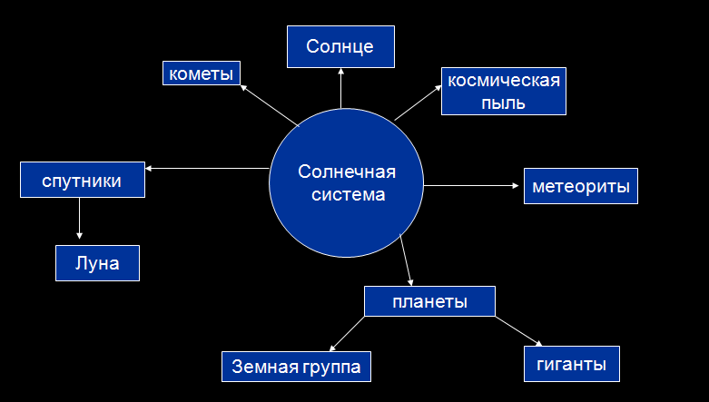

Урок окружающего мира, 3класс , тема «Из чего всё состоит».
Кластер.
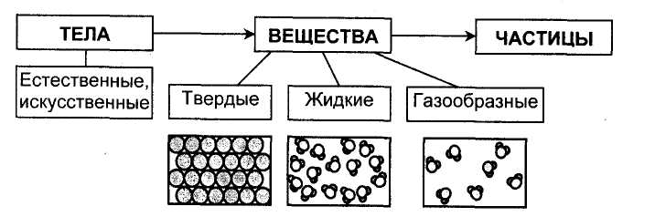

Прием "Синквейн" на стадии «Рефлексия» удобно использовать на уроках литературного чтения для составления характеристики герою. В ходе работы над текстом ребёнок выделяет необходимые для составления синквейна прилагательные, глаголы, характеризующие героя
Учащиеся составили синквейн:
Герда
Смелая, добрая
Спасает, преодолевает, помогает
Её сила в её сердце
Друг

Синквейны составленый учащимися 2 класса на уроке русского языка – на слово «Ученик»
Ученик
Терпеливый, внимательный
Читает, изучает, запоминает
Он хочет стать учителем
Отличник

Приём «РАФТ» на стадии «Рефлексия».
Урок литературного чтения, 4 класс, тема Л.Андреев «Петька на даче». РАФТ.
Ребятам дается задание. Каждый выбирает свое.
1 – написать письмо маме от имени Петьки.
2 – написать письмо маме Петьки от имени хозяина парикмахерской.
3 – написать от …

Приемы, используемые в технологии развития критического мышления, многофункциональны, работают на развитие не только интеллектуальных, но и личностных умений, способствуют развитию регулятивных действий, помогают овладеть умением учиться самостоятельно.
Комбинируя различные приемы ТРКМ, я планирую уроки в соответствии с уровнем зрелости учеников, целями урока и объемом учебного материала. Применение технологии развития критического мышления способствует развитию у моих учеников умений работать с информацией, активно ее воспринимать, проводить анализ и преобразование информации, критически оценивать новые знания, делать выводы и обобщения (познавательные УУД). У них формируются основные мыслительные операции (анализа, синтеза, классификации, сравнения, аналогии и т.д.), умения различать обоснованные и необоснованные суждения, выдвигать гипотезы, проводить исследование, решать проблему, рассматривая несколько возможностей ее решения, логически рассуждать. ТРКМ обеспечивает развитие и коммуникативных УУД: ученики учатся использовать средства языка, в том числе и математического, и речи для получения и передачи информации, учатся самовыражению (монологическим высказываниям разного типа). Они активно участвуют в диалоге, умеют работать в сотрудничестве с другими. Идет формирование и регулятивных УУД: умений строить прогнозы, обосновывать их, ставить перед собой обдуманные цели, проводить оценку и планомерный поиск альтернативных решений.
Наблюдая за детьми вместе с родителями, я вижу положительную динамику: их свободу общения, удивляет их желание творить, не останавливаться на достигнутом. Их самооценка, мнение, каждое достижение радует меня.
Когда ученику на уроке интересно, он активный участник образовательного процесса, он что-то познаёт и делает сам, его не учат, а он учится, формируются определённые УУД.
Вместе с развитием критического мышления формируется новый стиль интеллектуальной работы. Человек с хорошо развитым критическим мышлением коммуникабелен, мобилен и самостоятелен. Он внимательно относится к людям и несет ответственность за результаты своей деятельности.

